Evaluación de la calidad de suelos Dystric Cryandept en el Santuario de Flora y Fauna Galeras, Nariño¹
Alberto E. Unigarro S.,² Hernán Burbano O.,³ Marina Sánchez de Prager⁴
Compendio | Abstract | Introducción | Materiales y Métodos
Resultados y Discusión | Agradecimientos | Bibliografía
Compendio
En el Santuario de Flora y Fauna Galeras, ubicado en el departamento de Nariño, a 3.200, 3.500 y 3.800 msnm se evaluó el efecto de la intervención antrópica sobre algunas propiedades de sus suelos. En cada altitud se evaluaron 13 puntos de muestreo, separados 8 m, con un intervalo de 21 días en tres profundidades (0-5 cm, 5-10 cm y 10-15 cm) y el mantillo cuando estuvo presente. El mayor aporte a la biomasa de la macrofauna del suelo la hicieron las clases Arachnida, Crustácea, Diplópoda e Insecta y los órdenes Araneae, Coleóptera, Díptera y Polydesmidae, que se localizaron principalmente a los 3.800 msnm; la clase Gasterópoda y el orden Opilionidae lo hicieron a los 3.200 msnm. Como una aproximación a la obtención de indicadores de calidad del suelo, se podría utilizar la presencia de algunas clases, órdenes y familias de artrópodos ausentes o cuyo número disminuyó o se localizaron únicamente a los 3.200 msnm, que es el área intervenida. Dentro de los factores químicos y físicos se podrían utilizar el pH, la materia orgánica, la densidad aparente, la porosidad y la humedad gravimétrica, que tendieron a cambiar con el grado de intervención.
Palabras claves: volcán Galeras, macrofauna, factores edáficos, características morfológicas del suelo, propiedades fisicoquímicas.
Abstract
Evaluation of soils quality Dystric Cryandept in the flora and fauna Galeras sanctuary, Nariño. In the Sanctuary of Flora and Fauna Galeras, located in the department of Nariño, at 3.200, 3.500 y 3.800 meters above sea level, it was tested the effect of antropic intervention on some soil properties. In each altitude, 13 sampling point separated by 8 meters were established. These were evaluated with a 21 day interval, three types of deepness were considerated (0-5; 5-10 and 10-15 cm) litter when it was present. The highest contribution of biomass of soil microfauna is made by Arachnida, Crustácea, Diplópoda e Insecta classes. Araneae, Coleóptera, Díptera and Polydesmidae orders were mainly located at 3.800 m.a.s.l.; Gasterópoda class and Opilionidae order were located at 3.200 m.a.s.l. It could be used as indicators of soil quality, the presence of some classes, orders and arthopod families which are absent or their number is decreased or those which are only found at 3.200 m.a.s.l., which is the intervened area. It could be possible to incluide inside chemical and physical factors, pH, organic matter, apparent density, porosity and gravimetric humidity which tend changing with intervention level happening al 3.200 m.a.s.l.
Key words: Galeras volcano, quality indicators, macrofauna, edaphic factors, soil morphological features, chemicophysical properties.
Introducción
El suelo como parte del sistema natural y social cumple funciones fundamentales de naturaleza biológica, alimentaria, depuradora y de soporte mecánico. Alberga numerosas y diversas especies microbianas, animales y vegetales responsables de la actividad metabólica, esencial para la formación, funcionamiento y fertilidad del mismo (Gupta y Malik, 1996). El concepto de suelo ha evolucionado hacia su percepción como sistema viviente, dinámico y finito. Dentro de esta perspectiva, calidad y resiliencia del suelo, al igual que sostenibilidad, cobran vigencia, justifican por sí mismas su estudio y conducen a miradas diferentes con respecto a productividad y eficiencia productiva (Elliot y Lynch, 1994; Pankhurst, 1997; Prager et al., 2002; Sánchez de P., 2003).
La calidad del suelo es un atributo que depende de la integración de diferentes propiedades fisicoquímicas, biológicas, efectos del manejo y sistemas de cultivo, aunadas a condiciones climáticas. Es dinámica y algunas poblaciones o características específicas, al ser sensibles a pequeños cambios de diferente índole, entre ellos, manejo agronómico, pueden actuar como indicadores de calidad (Doran y Parkin, 1994; Lloyd et al., 1996; Pankhurst, 1997; Feijoo, 2002; Sánchez de P., 2003).
En la medida en que se avance en metodologías y generación de información que permitan establecer indicadores confiables se estará más cerca de diseñar sistemas productivos menos agresivos con el suelo, el medio ambiente y delimitar aquellas zonas que es necesario mantener sin intervenir. Aunando esfuerzos en este sentido, la presente investigación busca generar información sobre características químicas, físicas y biológicas de los suelos donde se asienta un ecosistema muy frágil ambientalmente como lo es el Santuario de Flora y Fauna del volcán Galeras en Nariño (sur de Colombia) y analizarlos en términos de indicadores de calidad.
Materiales y métodos
El SFFG se encuentra en el volcán Galeras, localizado en el ramal centro oriental de la cordillera de los Andes a 1º 13´ de latitud norte y 77º 22´ de longitud al oeste de Greenwich (Estévez y Ceballos, 1997). Los suelos estudiados hacen parte de la Consociación Antena, conjunto Antena y subgrupo Dystric Cryandept, desarrollados a partir de capas de cenizas volcánicas de espesor variable sobre coladas de lava y flujos de lodo volcánico de composición heterogénea. El relieve es fuertemente quebrado y escarpado y el clima se clasifica como extremadamente frío y muy húmedo (IGAC, 1986).
A lado y lado del sendero El Frailejonal se tomaron muestras a tres altitudes (3200, 3500 y 3800 m), tres profundidades (0-5; 5-10 y 10-15 cm y el mantillo cuando estuvo presente), durante 273 días con intervalos de 21 días.
Para extraer los invertebrados se adoptó la metodología propuesta por Anderson and Ingram, 1993, utilizado por Tropical Soil Biology and Fertility Programme (TSBF). En cada evaluación se removió la vegetación en un área de 0.25 m x 0.25 m, posteriormente se aisló un monolito cortando hacia abajo, a 15 cm, luego se separó el mismo cada 5 cm de donde se extrajeron las poblaciones a analizar.
La macrofauna del suelo se recolectó en forma manual. Las lombrices se preservaron en formaldehído al 5% y los otros invertebrados en alcohol al 70%. Con los datos se determinó abundancia (número de individuos m-2) y diversidad con el índice de Shannon–Wiener (Hill, 1973):
La respiración microbiana se evaluó en tubos de ensayo de sistema “atmosférico” cerrado (Cortes y Viveros, 1977); el carbono de la biomasa microbiana del suelo (C-BMS) por el método de fumigación extracción (CIAT, 2002). Para cuantificar las poblaciones de bacterias, hongos, levaduras y actinomicetos se empleó el método de platos de dilución (Burbano, 1978). Esta última determinación se realizó para las muestras superficiales (0–5 cm) y para los primeros 10 muestreos.
El suelo de cada evaluación se utilizó en la determinación de pH, MOS, P (Carrillo y Vinasco, 1990) CIC (Salinas y García, 1985) y porosidad total, densidad aparente y real (Forsythe, 1980).
Los resultados se analizaron adoptando el modelo de bloques completos al azar, en arreglo factorial de 3 x 13. Los bloques estuvieron constituidos por las muestras tomadas a tres altitudes; se tuvieron tres factores (profundidades de muestreo) y 13 épocas de toma de las muestras. Se realizó la prueba de comparación de promedios de Tukey cuando se presentaron diferencias estadísticas significativas.
Resultados y discusión
Macrofauna
Se observaron diferencias altamente significativas en la abundancia de la macrofauna entre las altitudes evaluadas y el mayor valor se encontró a 3.800 m (Tabla 1). En la Figura 1 se puede observar la interacción entre la abundancia de macrofauna con la altitud y la profundidad de muestreo, incluyendo el mantillo. En general, a los 3.500 y 3.800 msnm, la mayor abundancia de macroinvertebrados se presentó entre 0–5 cm de profundidad, le siguen los presentes en el mantillo y luego los colectados de 5-10 y por último, de 10–15 cm de profundidad. A 3.200 m, el mayor número de individuos se localizó entre los 0–10 cm de profundidad, seguido del obtenido en el mantillo y los 10–15 cm; a esta altitud se incrementó la abundancia a los 10–15 cm con relación a las otras altitudes y al número de individuos presentes de 5–10 cm con respecto a la colectada a los 3.500 msnm.
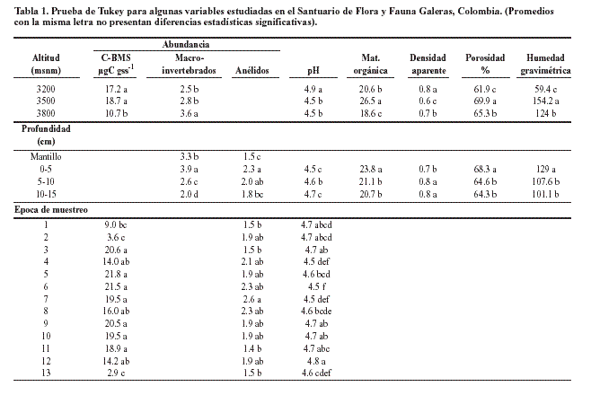
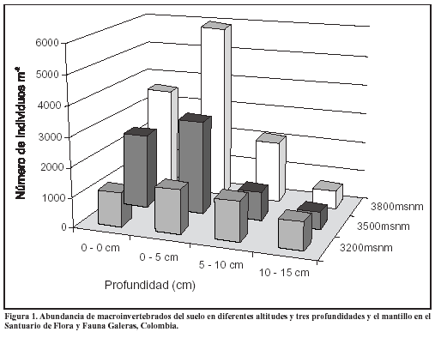
En los 13 muestreos se colectaron 24.288 individuos m-2, sin incluir los anélidos. Se identificaron seis clases taxonómicas, la más abundante fue Insecta (52.0%), seguida de Diplópoda (33.0%) y la menos abundante fue Gasterópoda (0.7%). A los 3.800 y 3.500 m, el mayor número de individuos lo aportó la clase Insecta seguida de la Diplópoda, el menor número correspondió a la Gasterópoda. En los 3.200 m, el mayor número de individuos lo aportó la clase Insecta (83.4%), seguido de la Arácnida (12.0%), a esta altitud no se colectaron individuos de la clase Quilópoda (Tabla 2).
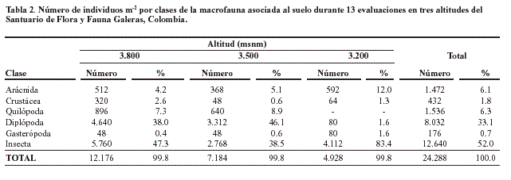
No se encontraron individuos de los órdenes Dermáptera y Glomeridesmida a los 3.200 m y pocos Díptera y Polydesmida (192 y 80) en comparación con las observaciones a 3.500 m (1.424 y 3.216 individuos, respectivamente) y a 3.800 m (1.264 y 4.192 individuos, respectivamente) (Tabla 3). A los 3800 m no se encontraron los órdenes Hymenóptera y Orthoptera, que además presentaron pocos ejemplares (16–32 individuos m-2) a menores altitudes. Los resultados relacionan que la intervención antrópica, ligada también a la ausencia de mantillo, ayuda a conservar la humedad, la temperatura y sirve de refugio y fuente de nutrientes para la fauna (Coral et al., 2003) y posiblemente es la causa de la disminución de la población de la macrofauna a 3.200 metros sobre el nivel del mar.
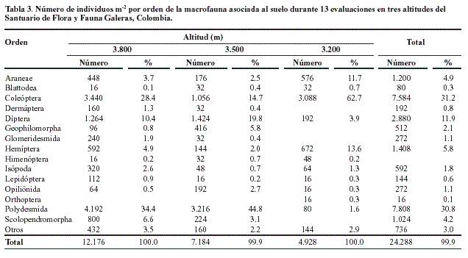
La intervención antrópica a los 3.200 m parece estar relacionada con la ausencia de los órdenes Dermáptera, Geophilomorpha, Glomeridesmida y Scolopendromorpha y de las familias Cryptodesmidae, Cryptopidae, Dipluridae, Geophilidae, Labiidae, Lyctidae, Paradoxomatidae, Pyrgodesmidae y Tenebrionidae y al mismo tiempo con la presencia del orden Orthóptera y las familias Acrididae, Aphidae, Blaberidae, Delphacidae, Heteropodidae, Ichneumonidae, Lycosidae, Mycetophilidae, Mysmenidae, Nitidulidae, Theridiidae y Theridiosomatidae
En cuanto a los anélidos recolectados se encontraron diferencias altamente significativas entre altitudes y épocas de muestreo (Tabla 1). Los anélidos pertenecieron a las familias Glossoscolecidae (géneros Glossodrilus y Martiodrilus), que representaron el 52.6% y Ocnerodrilidae (47.4%). A diferencia del resto de macroinvertebrados, a los 3200 m –la zona más intervenida– el número de individuos se incrementó a medida que se profundizó en el suelo; en el mantillo se encontraron 32 individuos m2 y a los 15 cm 944 individuos m-2, lo cual mostró efecto directo de la perturbación del suelo, y no guardó relación con el comportamiento encontrado en otras altitudes.
Los cambios en la estructura de la comunidad en respuesta a perturbaciones del suelo, expresados en pérdida o incremento de especies sensibles, pueden ser potenciales bioindicadores (Pankhurst, 1997). En este trabajo se encontró que a 3.200 m la clase Quilópoda estuvo ausente y la Diplópoda redujo su población (80 individuos m-2) con respecto a 3.500 m (3.312 individuos m-2) y 3.800 m (4640 individuos m-2).
Con respecto al índice de diversidad de Shannon–Wiener (Hill, 1973), se encontraron valores de 3.8, 3.0 y 1.8 a 3.800, 3.500 y 3.200 msnm, respectivamente, que permiten corroborar la intervención antrópica, actividad que disminuye considerablemente la fauna de artrópodos del suelo tanto en diversidad como en abundancia relativa.
Biomasa microbiana
En esta variable se presentaron diferencias altamente significativas entre altitudes. La más baja se encontró a 3.800 m, coincidiendo con menores contenidos de materia orgánica. La respiración microbiana (C-CO2) fue alta a 3.200 m, lo cual indica mayor tasa de degradación de la materia orgánica (pérdida de carbono del suelo y disponibilidad de nutrimentos) relacionada con mayor presión antrópica (USDA, 1999). El carbono de la biomasa microbiana (C-BMS) a los 3.200 m correlacionó significativa e inversamente con el contenido de humedad gravimétrica, que señala predominio de condiciones aeróbicas para la actividad microbiana, y rápida y mayor degradación de la materia orgánica a esta altitud (Blasco, 1970).
Por el contrario, la relación C-microbiano / C-orgánico menor de 1.5 a los 3.500 y 3.800 msnm indicó lenta descomposición de la materia orgánica, muy influida por el alto contenido de humedad -humedad gravimétrica mayor del 100%.
Poblaciones microbianas
Las poblaciones de bacterias, hongos, levaduras y actinomicetos presentaron coeficientes de variación muy altos. Además, con excepción de los hongos, no hubo diferencias significativas entre los factores estudiados. Hay varios registros de que su estudio, aunque es interesante, arroja información limitada sobre las condiciones del suelo, salvo que se trate de grupos funcionales ligados a actividades específicas en el suelo (Sánchez de P., 2003).
Algunas propiedades fisicoquímicas de estos suelos
Por la naturaleza de los suelos estudiados y posiblemente la metodología analítica utilizada en su determinación, la CIC no mostró diferencias entre altitudes. Situación similar se presentó con el P- aprovechable, el cual en suelos derivados de cenizas volcánicas presenta tasa alta de fijación (Fassbender y Bornemisza, 1995), la cual predomina sobre otros procesos que pudieran ayudar a clarificar una variación en la calidad del suelo. Sin embargo, a los 3.200 m se presentó mayor disponibilidad, ya sea como efecto residual de los fertilizantes fosfóricos aplicados o como producto de la mineralización de compuestos orgánicos, pues como se analizó con anterioridad la respiración microbiana se incrementó a esta altitud.
Dentro de las propiedades físicas, la densidad aparente, a los 3.200 msnm, indicó mezcla de horizontes y adensamiento por el cambio en la vocación del uso de estos suelos. A esta altitud la porosidad disminuyó por las condiciones de uso y manejo, lo cual, juntamente con una menor tasa de retención de humedad, mejoró la aireación e incrementó la oxidación de la materia orgánica. Esto no ocurrió a altitudes superiores donde la alta porosidad estuvo asociada con mayor retención de humedad en el suelo, que restringe la acción microbiana.
Como resultado final de esta investigación se encontró que la altitud de evaluación y los cambios edafoclimáticos que conlleva se reflejaron en las propiedades biológicas, químicas y físicas de los suelos. Entre las biológicas están la abundancia, diversidad y predominio de la macrofauna y la actividad microbiana. Dentro de las fisicoquímicas: la materia orgánica, pH, disponibilidad de nutrimentos como P, densidad aparente, porosidad y tasa de retención de humedad. Tendencia similar se observó por efecto de la actividad antrópica, ya que debido a la intervención se pudieron observar cambios en algunas de las variables físicoquímicas y biológicas de estos suelos, que se convierten en señales de riesgos ambientales.
Con respecto a variables de naturaleza biológica, área de énfasis en este trabajo, se pudo establecer que en los suelos del Santuario de Flora y Fauna Galeras, como indicadores de deterioro de su calidad, se podría acudir a la ausencia de poblaciones de la clase Quilópoda y de los órdenes Dermáptera, Geophilomorpha, Glomeridesmida y Scolopendromorpha, y de las familias Dipluridae, Tenebrionidae, Labiidae, Cryptodesmidae, Fuhrmannodesmidae, Paradoxomatidae, Pyrgodesmidae y Lyctidae. De igual manera, la presencia del orden Orthoptera y de las familias Araneidae, Heteropodidae, Lycosidae, Mysmenidae, Theridiidae, Theridiosomatidae, Mycetophilidae, Tabanidae, Aphidae, Delphacidae, Ichneumonidae, Acrididae, Blaberidae y Nitidulidae. Otros indicadores muy importantes los constituyen los contenidos de materia orgánica, pH y la densidad aparente.
El análisis holístico de las condiciones biológicas y fisicoquímicas en los suelos en los transectos estudiados en el Santuario de Flora y Fauna Galeras, indican severas limitaciones para la actividad agropecuaria y la necesidad de un manejo conservacionista.
Agradecimientos
A Alexander Feijoo M., docente de la Universidad Tecnológica de Pereira, por su colaboración en la identificación de especímenes de anélidos. A Francisco Serna, curador del Museo Entomológico de la Universidad Nacional de Colombia (Bogotá, D.C.), por la identificación de artrópodos.
Bibliografía
Anderson, J.; Ingranm, J. 1993. Tropical soil biology and fertility programme: A Handbook of Methods. 2nd ed. CAB International. Wallingford, TSBF. pp. 44–46.
Blasco, M. 1970. Curso de microbiología de suelos. Turrialba. IICA. 247 p.
Burbano, H. 1978. Manual de laboratorio. Universidad Nacional de Colombia–Instituto Colombiano Agropecuario. Bogotá, p. irr. Mecanografiado.
Carrillo, I.; Vinasco, C. 1990. Guía para el servicio regional de análisis de suelos. Chinchiná, Federación Nacional de Cafeteros de Colombia. 79p.
Centro Internacional de Agricultura Tropical (CIAT). 2002. Carbono orgánico extractable (K2SO4). Palmira. 3 p.
Coral, D., Burbano, H., Unigarro, A., Mora, M.; Moncayo, N. 2003. Uso de indicadores para evaluar la calidad del suelo en la zona de reconversión del cultivo de trigo en los municipios de Tangua y Yacuanquer, Nariño. Universidad de Nariño. 110 p.
Cortés, F.; Viveros, M. 1977. Manual de laboratorio de suelos. Pasto, Universidad de Nariño. 108 p.
Doran, J.; Parkin, T. 1994. Defining and assessing soil quality. In: Doran, J.; Coleman, D.; Bezdiceck, D.; Stewart, B. (Eds). Defining soil quality for a sustainable environment. Madison, Wisconsin, SSSA. Special Publication Number 15. pp 3–21.
Elliot, L.; Lynch, J. 1994. Biodiversity and soil resilience. In: Greenland, O.; Szabolcs, I. (Eds). Soil resilience and sustainable land use. CAB International. pp. 353–364.
Estévez, B.; Ceballos, L. 1997. Volcanes del sur. En: Volcanes de Colombia. Cali, Banco de Occidente. pp 119-126.
Fassbender, H.; Bornemisza, E. 1995. Química de suelos con énfasis en suelos de América Latina. IICA, San José, Costa Rica. pp 40–113.
Feijoo, A. 2002. La evolución de las miradas del cuidado del suelo en el contexto de la dimensión ambiental. En: Edafología y ambiente para el progreso social. Congreso de la SCCS. Cali, Colombia. Memorias
Forsythe, W. 1980. Manual de laboratorio: Física de suelos. San José: IICA Costa Rica. 212 p.
Gupta, S.; Malik, V. 1996. Ecology and sustainability soil. Trop. Ecol. 37: 43–55.
Hill, M. 1.973. Diversity and evenness. Ecol. 54: 427–432.
Instituto Geográfico Agustín Codazzi (IGAC). 1986. Estudio general de suelos del nororiente del departamento de Nariño. Bogotá. 558 p.
Lloyd, F.; Lynch, J.; Papendick, R. 1996. The microbial component of soil quality. In: Stotzky, G; Bollag, J. (Eds). New York, Marcel Dekker. pp. 1–21.
Pankhurst, C. 1997. Biodiversity of soil organisms as an indicator of soil health. In: Pankhurst, C.; Doube, B.; Gupta, V. (Eds). Biological indicators of soil health. CAB International. pp. 297–323.
Prager, M., Restrepo, M., Angel, D., Malagón, R.; Zamorano, A. 2002. Agroecología: Una disciplina para el estudio y desarrollo de sistemas sostenibles de producción agropecuaria. Palmira: Universidad Nacional de Colombia. pp. 71–72.
Salinas, J.; García, R. 1985. Métodos químicos para el análisis de suelos ácidos y plantas forrajeras. Cali, CIAT. 83 p.
Sánchez de P., M. 2003. Actividad biológica en la rizosfera del maracuyá —Pasiflora edulis var Flavicarpa— en diferentes sistemas de manejo, estados de desarrollo y condiciones fitosanitarias. Tesis Doctoral. Universidad Politécnica de Madrid. 261p
Usda, 1999. Guía para la evaluación de la calidad y salud del suelo. Trad A. Luters; J. C. Salasar Lea P. Buenos Aires: CRN-CNIA-INTA. 82 p.

1. | Artículo derivado de tesis de Maestría en Ciencias Agrarias con énfasis en suelos.  REC.: 28-07-05  ACEPT.: 04-11-05
2. | Ing. Agr. Universidad de Nariño, Pasto, Colombia. unigarros@telesat.com.co
3. | Ing. Agr., M.Sc. Investigador y consultor particular. Pasto, Colombia. herbur2000@yahoo.com
4. | Ing. Agr., Ph.D. Universidad Nacional de Colombia, sede Palmira. pragersa@andinet.com

